Горьковский автомобильный завод

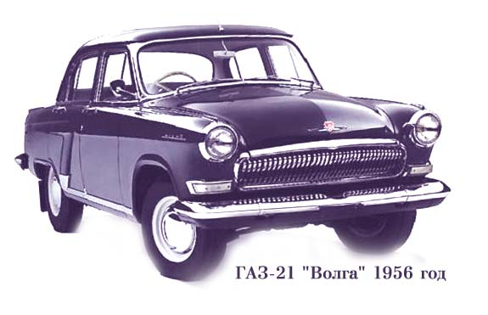
В 1956 году пришло время модели ГАЗ-21 "Волга". Автомобиль-эпоха, как его называют до сих пор. 30-40 летние 21-е Волги и сейчас можно увидеть на дорогах практически в идеальном состоянии. Двигатель, мощностью в 70 л.с., разгонял автомобиль до 130 км/ч. В 60-х годах была даже выпущена небольшая партия этой модели с АКПП.
ГАЗ-23
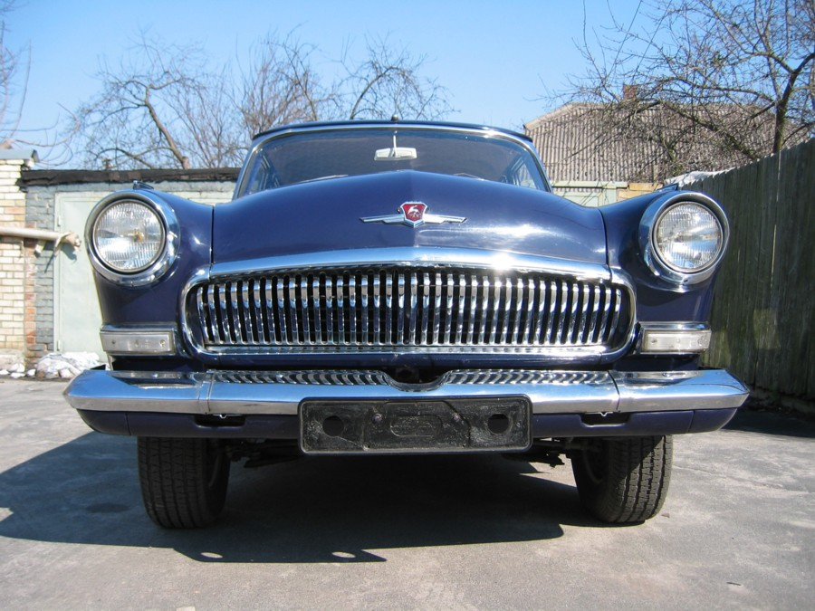
История создания
Комитетом Государственной Безопасности СССР Горьковскому Автозаводу было поручено разработать спецавтомобиль, предназначенный для обеспечения результативной погони, сопровождения кортежей и выполнения других спец. заданий. За годы выпуска (с 1962 по 1970) из ворот завода вышло 608 автомобилей ГАЗ-23 (по данным И.Падерина). Из модификаций известно базовая модель ГАЗ-23 - автомобиль с 8-ми цилиндровым двигателем и автоматической коробкой передач, ГАЗ-23Б отличался от базовой улучшенной облицовкой (хромированные окантовки окон, подоконный хром, левое зеркало), ГАЗ-23А - изначально проектировался как автомобиль с механической коробкой передач, но так и не пошёл в производство (слабенькая коробка). Возможно, впоследствии индекс А присваивался автомобилям ГАЗ-23 со спецоборудованием - две аккумуляторные батареи, спец. замок багажника, а что в багажнике...? :-)))) В заводской документации фигурирует также модификация ГАЗ-23А1.
Вопреки распространённому предрассудку о тяжеленной плите в багажнике скажу, что в моём автомобиле никакой плиты не обнаружено. Мало того, не обнаружено её следов (креплений, отверстий...). Не указана плита также и в заводской спецификации на автомобиль ГАЗ-23. Так что пусть это остается красивой легендой :-)
В техническом задании заводу на изготовление ГАЗ-23 непременным условием было наличие только одного выхлопного патрубка ( в целях конспирации). Таким образом, внешне отличить ГАЗ-23 от обычной "Волги" не представляется возможным.
Автор этого сайта в с 2002 года занимался неспешным поиском сохранившихся экземпляров автомобиля ГАЗ-23. Результатом поисков явился список сохранившихся автомобилей.
1. Харьков. Владелец Дмитрий Сварчевский. Автомобиль 1962 года выпуска, номер шасси 054 (последняя цифра неразборчиво). Очень комплектный автомобиль, ожидающий своей очереди на реставрацию.
2. Киев. Автомобиль Дмитрия Гвоздева, автора этого сайта, т.е. МОЙ автомобиль, год выпуска 1968, номер шасси 000455. Реставрирован в период с 2003 по 2006 годы. АВТОМОБИЛЬ НЕ ПРОДАЁТСЯ!!!
3. "Винницкий" автомобиль - был позже продан куда-то в восточную Украину возить мешки :-(. Год выпуска 1962. Номер шасси 000071. Это у него передачи переключались рычажком под приёмником. Автомобиль использовался для повседневной езды. Состояние - на 3 с плюсом. Гнилый задние лонжероны. Задние амортизаторы переделаны на телескопические.
4. "Климовский" ГАЗ-23. Город Климово Брянской обл. Машина была переделана: к днищу ГАЗ-21 приварена морда от ГАЗ-23. При всём этом я назвал бы автомобиль неплохим. То есть, от ГАЗ-23 было взято буквально все что можно. Скорее всего это было сделано для того, чтобы легализовать машину под документы ГАЗ-21Р (на табличке значится 21Р).
5. Москва. Автомобиль Алексея. Машина 1962 года, номер шасси 052. В рекламе не нуждается. Его фотографии можно увидеть в книге Ивана Падерина. Из недостатков (не в обиду хозяину) задние телескопические амортизаторы и... днище от ГАЗ-21.
6. Совсем недавно мне стало известно о приобретении автомобиля ГАЗ-23 Львом Анохиным в г. Воронеж. Автомобиль ждёт реставрации. Больше мне ничего не известно.
7. В том же городе Воронеже (вернее в Воронежской области) живёт ГАЗ-23. Хозяин, Дмитрий (как много таких машин принадлежит Дмитриям - тенденция, однако) занимается неспешным восстановлением машины.
Посвящается моему любимиму сокровищу, моей прелести на колёсах...
Мой автомобиль модели ГАЗ-23Б имеет порядковый номер (номер шасси) 455, был выпущен заводом в 1968 году.
История моего автомобиля, насколько я сумел её отследить, уводит нас в социалистический лагерь в Чехословакию. Якобы в этой стране сей грозный автомобиль представлял интересы нашей сверхдержавы. Затем, очевидно уже в 80-е годы, машину приватизировал большой военный чин. Он, понятное дело, использовал её в повседневной эксплуатации, благо бензин стоил относительно недорого. Затем у него машину купили те хозяева, у которых впоследствии купил её я. Хозяин, царство ему небесное, "полюблял" быструю езду и не любил переключать передачи. Понятное дело, машина пришлась ему по душе. Так бы и ездил он... если бы не подорожал бензин. В 1986 году с машины сняли "родной" двигатель и АКПП и продали вышеназванные агрегаты "армянину на хфорд". Могу представить, что стало с фордом :-). За вырученные деньги купили бокс в многоэтажном гаражном кооперативе Березняки-3, куда и поставили машину, но уже с двигателем ГАЗ-24 и напольным переключением передач. В 1988 году машину переоформили на жену хозяина. Она время от времени использовалась для повседневной езды. Ею таранили шлагбаум ГСК, на неё поставлил задний бампер от "Чайки" ГАЗ-13 (зауженный). На машину "приколхозили" задние телескопические амортизаторы. Переднюю подвеску этой машины учились перебирать все "пацаны" района! Затем случилось горе - умер (утонул) хозяин.
В таком вот "социальном" положении мы отыскали машину летом 2002 года. По нашей наводке машину хотели купить наши хорошие знакомые в Москве... Да перехотели.
Весной 2003 года машина была куплена мною за 500 долларов США. При этом она самостоятельно передвигалась (я на ней даже несколько раз ездил на работу по приколу), издалека она неплохо выглядела внешне.
24 августа 2003 года началась реставрация автомобиля. За эту работу взялся талантливый автореставратор, механик Александр Пясецкий из г. Белая Церковь. Заметим, что перед ГАЗ-23 Саша как раз заканчивал реставрацию "Чайки" ГАЗ-13.
В процессе реставрации пришлось несколько раз ездить в Москву за зап. частями. Коробка передач была собрана на заказ специалистом в области чаечных АКПП, который живёт в подмосковье и, надеюсь, в рекламе не нуждается. Чертежи деталей были получены в Российском Государственном Архиве Научно-технической Документации в Самаре (бывш. г.Куйбышев - кто не знает). Часть чертежей помог получить ГАЗ. Для изготовления подушек под двигатель была сделана оснастка: прессформа и штампы. Была совершена даже деловая поездка в Нижний Новгород совместно с Александром и Максимом Пясецкими для общения по поводу этой модели автомобиля с людьми, которые участвовали в её разработке в далёкие 60-е годы.
В процессе реставрации выяснилось, что чертежи некоторых деталей утрачены вообще: их нет даже в архиве в Самаре. Чудом нам удалось найти образец такой детали в г. Тирасполь Приднестровской республики. Туда была предпринята экспедиция, в результате которой мы познакомились с очень хорошим человеком Василием Манафом, который дал нам на время образец этой детали. Саша ВРУЧНУЮ из куска металла выпилил по образцу эту деталь!!!
Реставрация длились с небольшими перерывами до января 2006 года. В январе машина совершила первую развлекательную поездку по Киеву. Скажу одно - девушкам понравилось! :-)))
До сих пор не решены (в процессе решения) некоторые вопросы комплектации автомобиля: найти родной выхлопной коллектор, заглушку генератора, поставить шины оригинальной размерности 6,7"-15" и настроить задние рычажные амортизаторы.
Считаю нужным рассказать об особенностях езды на автомобиле ГАЗ-23. Во-первых относительно шумов. До скорости 90 км/ч полная тишина. Если ехать быстрее, то становится очень назойливым шум ветра в водосточных желобах и хромированном окладе ветрового стекла. На скорости около 130 км/ч начинает прослушиваться звук работы двигателя. Когда стрелка спидометра ложится за отметку 140, машина продолжает лихо разгоняться покуда хватает смелости. Где-то на 150-ти звук двигателя уже отчётливо слышен (но не давит на уши). На высоких скоростях движения передок автомобиля не приподнимается, как это происходит на ГАЗ-21. Зато на плавных неровностях дороги машину немилосердно раскачивает (не в смысле периодических колебаний, а в смысле подбрасывания задка). То есть, ощущения езды совсем не такие, как на ГАЗ-21.
Переключение передач происходит автоматически в режиме "Д". При плавном трогании с места переключение с первой на вторую происходит сразу же после старта, первая практически не ощущается. Затем также незаметно включается третья. Если газ нажимать совсем слабо, то третья включается где-то уже при 15 км/ч. При резком трогании с места передачи переключаются позже, позволяя мотору раскручиваться до более высоких оборотов. На предельном режиме переключение со второй на третью происходит где-то на 70-80 км/ч. При этом уже чувствуются рывки при переключении.
Плавно тронуться с места на машине трудно. В самом начале хода педаль газа довольно тугая, зато потом сразу становится "лёгкой". С непривычки правая нога проваливается, и машина оставляет на асфальте две чёрные полосы и недоумевающих прохожих. Поэтому на газ следует нажимать не носком ноги на краешек педали, а сразу всей ступнёй. Для торможения в принципе хватает усилия одной ноги (правой, кому удобнее - левой). Но для более симметричного распределения нагрузки на ноги и таз я жму тормоз обеими ногами. Вернее, начинаю тормозить правой и потом, неспешно, подключаю к этому делу левую, если есть необходимость. Чтобы удержать машину на светофоре в режиме "Д", достаточно усилия одной ноги. Но если светофор долгий, есть смысл либо поставить на педаль тормоза левую ногу, либо включить нейтраль "Н".
А здесь искушённые найдут ответы на многие вопросы...
Считаю нужным написать первой строкой: ГИДРОУСИЛИТЕЛЬ РУЛЯ И ВАКУУМНЫЙ УСИЛИТЕЛЬ ТОРМОЗОВ ШТАТНО НА ГАЗ-23 НИКОГДА НЕ УСТАНАВЛИВАЛИСЬ!!!!
КРАТКИЕ ТЕХНИЧЕСКИЕ ХАРАКТЕРИСТИКИ (согласно руководства по эксплуатации):
Число мест (включая водителя) 5
Габаритные размеры: длина 4810 мм
ширина 1800 мм
высота 1650 мм
База 2700 мм
Колея передних колес (по грунту) 1410 мм
Колея задних колес 1420 мм
Низшие точки автомобиля (с полной нагрузкой):
поперечина передней подвески 200 мм
труба глушителя 190 мм
картер заднего моста 190 мм
Радиус поворота (по колее наружного переднего колеса) 6,3 м
Углы свеса (с полной нагрузкой): передний 24°
задний 19°
Сухой вес автомобиля (без нагрузки, воды, масла, бензина, запасного колеса и инструмента) 1610 кг
Наибольшая скорость 160 км/час
ДВИГАТЕЛЬ
Тип Бензиновый, четырехтактный карбюраторный
Число и расположение цилиндров Восемь, V-образное расположение
Диаметр цилиндров 100 мм
Ход поршня 88 мм
Рабочий объем 5,53 л
Степень сжатия 8,5
Мощность максимальная 195 л. с. при 4400 об/мин.
Крутящий момент максимальный 42 кгм при 2200 об/мин.
Блок цилиндров Из алюминиевого сплава с «мокрыми» съемными гильзами из чугуна
Коленчатый вал Из высокопрочного чугуна, четырехколен ный, пятиопорный
Карбюратор Типа К-114. Четырехкамерный, баланси рованный, с падающим потоком
ТРАНСМИССИЯ
Гидротрансформатор Трехколесный, с водяным и воздушным охлаждением масла. Коэффициент трансформации 2,4.
Коробка передач Планетарная, трехступенчатая, с автоматическим переключением передач и рычажным включением
Передаточные числа 1 передача 2,84
2 передача 1,62
3 передача 1,00
Задний ход 2,00
Карданная передача Открытого типа. Имеет два вала с промежуточной опорой и три кардана с игольчатыми подшипниками.
Главная передача Коническая, гипоидная. Передаточное число 3,38.
ЗАПРАВОЧНЫЕ ЁМКОСТИ
Бензиновый бак 80 л
Система охлаждения 17 л
Система смазки двигателя 6,5 л
Воздушный фильтр 0,55 л
Автоматическая передача 9,5 л
Картер заднего моста: при смене масла без промывки картера 0,9 л
при смене масла с промывкой картера или при заправке нового сухого картера 1,2 л
Картер рулевого механизма 0,25 л
Передние амортизаторы 0,140 л
Задние амортизаторы 0,145 л
Система привода тормозов 0,7 л
Передние ступицы 150 г (каждая)
Конструктивно автомобиль представляет собой "помесь" автомобилей ГАЗ-21 "Волга" и ГАЗ-13 "Чайка". То есть, в кузове "Волги" установлен адаптированный двигатель и коробка передач от "Чайки".
ДВИГАТЕЛЬ установлен на автомобиле с наклоном по часовой стрелке (если смотреть с места водителя), чтобы приподнять его над рулевой колонкой. Такой наклон в сочетании с заново разработанным выхлопным левым коллектором позволил обеспечить минимальный зазор между коллектором и трубой рулевой колонки. На ГАЗ-23 применены уникальные подушки передней опоры двигателя 23-1001020 (кому нужны такие подушки, обращайтесь к автору этой странички). Подушка под коробкой передач применена от ГАЗ-13.
Двигатель имеет одноимённое обозначение (ГАЗ-23), 8-ми цилиндровый V-образный рабочим объёмом 5,53 куб. см, мощностью 195 л.с. Применяемый бензин А-93 или Б-91 "Экстра" (по книжке за 1967 год) и А-98 или А-95 (по книжке за 1979 г.).
Так же как и в случае с "Чайкой" ГАЗ-13, двигатель ГАЗ-23 подвергался в процессе производства периодическим изменениям. Хорошо заметно, что на "ранних" ГАЗ-23, как и на "Чайках" клапанные крышки двигателя крепились четырьмя гайками (см. фото машины Д. Сварчевского), а у более поздних моторов уже двумя гайками. Соответственно головки цилиндров (и головочные прокладки) у них не взаимозаменяемые. Есть подозрение, что у этих моторов не взаимозаменяемые даже коленчатые валы!
Отличия от двигателя ГАЗ-13: "свой" масляный поддон 23-1009010-Б1, соответственно уникальный масляный щуп (указатель уровня масла) 23-1009050-А (при этом трубка щупа осталась 13-я), уникальный маслоприёмник 23-1010050-Б, уникальная труба вентиляции картера 23-1014055-Б. Левый выпускной коллектор уникальный. В картере гидротрансформатора сделан вырез, закрытый крышечкой, чтобы между лонжероном и мотором могла уместиться правая выхлопная труба. Эта же труба вынудила конструкторов сделать выпуклость в салоне в районе левой ноги переднего пассажира.
ВЫХЛОПНАЯ СИСТЕМА автомобиля ГАЗ-23 имеет два тракта - правый и левый. Правая приёмная труба (от двигателя до глушителя) имеет очень замысловатую "выкрученную" форму. Правый глушитель обычный от ГАЗ-21 и стоит в обычном месте - под правым пассажиром. После глушителя идёт обычная 21-я выхлопная труба. Слева приёмная труба имеет более простую форму. Левый глушитель уникальный, но представляет собой зеркальный правый глушитель. После него идёт выхлопная труба, похожая на правую, но, с определёнными поправками, симметричная правой. Левая труба доходит до задней стороны бензобака и там заворачивает на 90 градусов и проходит между баком и задним бампером. Затем она снова заворачивает на 90 градусов и выходит рядышком с правой вот таким образом "ОО". Этот дуплет прячется под одним козырьком, чтобы со стороны не было заметно, что там две трубы. Между правым и левым трактом отсутствует соединительный патрубок, в отличии от "Чайки" ГАЗ-13, где он был сделан.
КОРОБКА ПЕРЕДАЧ 23-1700010 отличается от "чаечной" управлением режимами (у "Чайки" режимы переключаются тросиком, идущим от кнопочного механизма), у ГАЗ-23 для переключения режимов из коробки торчит рычажок (см. фотогалерею). Трубка масляного щупа коробки передач уникальная 23-1704280-А, но сам щуп "чаечный". Трубка отличается от "чаечной" формой поворота: у "Чайки" поворот происходит по радиусу, а у ГАЗ-23 поворот сварен углом. Про переключатель режимов коробки передач выскажу свою версию: существовали машины с переключалкой как у ГАЗ-21 с автоматической КПП (как на моей машине: со стрелочкой и шкалой) и машины с переключалкой, как на обычной ГАЗ-21 с МЕХАНИЧЕСКОЙ коробкой передач. По крайней мере в заводской документации указаны каталожные номера обоих вариантов.
Эта стрелочка указателя передач - очень капризная деталь в том плане, что её очень легко сломать. Даже при аккуратной разборке узла указателя передач на рулевой колонке снять с вала стрелочку, не повредив её, - практически невыполнимая задача.
Мне пришлось как-то видеть ГАЗ-23 с переключалкой режимов рычажком под приёмником. Но это выглядело очень похоже на самоделку (см. фотогалерею "винницкая " машина). При этом на рулевой колонке НЕ БЫЛО ВООБЩЕ НИЧЕГО. Даже остатков рычага на руле....
КАРДАННАЯ ПЕРЕДАЧА у ГАЗ-23 с промежуточной опорой (так же как и на ГАЗ-21). От "21-ой" отличается только длиной переднего карданного вала. На ГАЗ-23 (23-2202010-А) он короче, чем на 21-ой с механикой и, кажется, даже ещё короче, чем у 21-ой с АКПП.
ЗАДНИЙ МОСТ обычный "разрезной", как и на 21-ой. Коробка дифференциала 21-ая, но главная пара своя 44/13 зубов (передаточное число 3,38). Многие называют эту пару "чаечной", но это неверно! Она имеет каталожный номер 23-... На "Чайках" изначально ставилась более медленная пара, а потом, с появлением 23-ей, она стала использоваться и на "Чайках". Полуоси обычные 21-ые.
РАДИАТОР у ГАЗ-23 23-1301010 уникальный ровно настолько, что от "чаечного" отличается только рамкой крепления. Жалюзи радиатора "чаечные" по сути, но с обрезанными "чаечными" креплениями и крепятся так же как у ГАЗ-21. Однако рычажок управления жалюзи у ГАЗ-23 уникальный (см. фото), хотя жалюзи с равным успехом управляются и "чаечным" рычажком.
КУЗОВ: при открытом капоте в глаза бросается маска радиатора, ничуть не похожая на оную в ГАЗ-21, куда мы все привыкли складывать гаечки во время ремонта. В ногах у переднего пассажира имеется выпуклость внутрь салона. Под этой выпуклостью проходит правая выхлопная труба. Передние лонжероны усилены (наварены сверху дополнительные полосы. Подкосы у ГАЗ-23 тоже свои. Передние концы лонжеронов заужены, чтобы была возможность установить широченный радиатор. Крышка капота у автомобиля ГАЗ-23 снаружи идентична крышке ГАЗ-21, но внутри передней части применён уникальный усилитель капота. В отличии от прямой "палки", которая усиливает капот на ГАЗ-21, усилитель капота ГАЗ-23 имеет дугообразную форму, повторяющую профиль капота. Это необходимо, чтобы усилитель не ложился на радиатор. Кстати, поперечина рамы №1, на которой стоит радиатор, смещена по сравнению с ГАЗ-21 вперёд на сантиметров 10-15.
В днище вдоль тоннеля карданного вала справа и слева от него продавлены два канала. В одном из них (левом) проходит трубопровод системы тормозов, в другом (правом) проложен бензопровод. Бензопровод выходит из-под правого переднего лонжерона в нишу переднего колеса, а затем ныряет в подкапотное пространство, оказываясь как раз возле бензонасоса. Такая прокладка трубочек вызвана наличием слева выхлопного тракта. См. фотографию в разделе "Фотогалерея". Именно по наличию или отсутствию таких каналов можно определить, является ли ГАЗ-23 оригинальным или это искусная переделка из ГАЗ-21.
БЕНЗОБАК у ГАЗ-23 "свой" (23-1101010), имеет вместимость 80 л. Соответственно указатель уровня бензина (щуп) тоже уникальный. Датчик уровня бензина имеет каталожный номер 23-3806020 с примечанием см. 66-70-3806020.
ПОДВЕСКА. Передняя подвеска отличается от подвески ГАЗ-21 пружинами 23-2902712 витыми из прутка диаметром 17 мм (у ГАЗ-21 толщина прутка 16,3 мм) и амортизаторами с "более жёсткими характеристиками). Про пружины скажу, что они выпускаются ГАЗом и по сей день, видимо для ГАЗ-3110 (31105) с тяжёлыми двигателями. Что такое "более жёсткие характеристики" - не знаю.
Рессоры задней подвески имеют 10 листов (так же как и на ГАЗ-21), но у ГАЗ-23 толщина ВСЕХ листов 6,5 мм, тогда как у ГАЗ-21 коренной лист имеет толщину 6,5 мм, а остальные по 6 мм. В задней подвеске устанавливались РЫЧАЖНЫЕ амортизаторы. Какие именно (ЗИМовские или от ранних ГАЗ-21) выяснить не удалось. В нашу машину мы поставили рычажники с клапанами от ГАЗ-21. Всё таки задок бросает, по-видимому нужны клапаны от ЗИМа.
ТОРМОЗА: Главный тормозной цилиндр стоил от ГАЗ-21 с АКПП. Подошёл бы и от "Чайки" ГАЗ-13, но у него "обрезаны уши" и горизонтальное расстояние между отверстиями крепления существенно меньше. Поэтому... только 21-ый от автомата! На автомобиле ГАЗ-23 применены тормозные накладки повышенной теплостойкости: длинные – деталь 23-3502105 и короткие 23-3502106. В гидравлический привод необходимо заливать только специальную тормозную жидкость с температурой кипения не ниже 130°C на касторовом масле. Запрещается применять стандартную тормозную жидкость БСК, так как она закипает при торможении автомобиля ГАЗ-23 и вызывает образование газовых мешков, что резко снижает эффективность торможения.
Из курьёзов: на автомобилях ГАЗ-21Л и более поздних применяется одна сугубо 23-я деталь "Кронштейн крепления оболочки центрального тормоза нижний" 23-3508088-Б (посмотрите 21-ый каталог!!!). На автомобилях ГАЗ-53 применяется "Педаль акселератора с накладкой прокладкой и втулкой в сборе" 23-1108009. Кстати, педаль газа ОТЛИЧАЕТСЯ от 21-ой той частью, которая уходит под пол.
ЭЛЕКТРООБОРУДОВАНИЕ: На автомобиле ГАЗ-23 установлен генератор Г101 (хвостовик, куда на "Чайке" подключается насос гидроусилителя, заглушен специальной крышечкой). Реле-регулятор, как и на "Чайке" типа РР101. Особенностью электрооборудования я назвал бы наличие на НЕКОТОРЫХ машинах ГАЗ-23 выключателей ближнего, дальнего света фар и подфарников отдельно для правой и левой сторон (всего 6 тумблеров). Как объяснили мне, это делалось для возможности подачи световых спецсигналов, а также для маскировки автомобиля при преследовании. На моём автомобиле таких переключателей и креплений для них не обнаружено.
Включение стартера возможно только в нейтральном положении переключателя передач (чтобы машина не прыгнула и никого не убила). Такая блокировка обеспечивается специальным четырёхконтактным переключателем ВК20, который также включает фонари заднего хода в положении рычага "Зх". Такой переключатель применялся на автомобилях ГАЗ-21 с автоматической КПП, но на ГАЗ-23 он смещён на своем кронштейне вверх, иначе он упирается в клапанную крышку двигателя. Соответственно для приведа переключателя применён дополнительный поводок.
Стартер типа СТ101 (как на "Чайке" ГАЗ-13). Интересный момент: по-хорошему стартер должен устанавливаться на мотор до установки мотора на машину! Когда мотор уже установлен на машину, стартер установить (или снять) невозможно!!! Мешает ребро балки передней подвески. В нашем случае это мешающее ребро было немного подрезано, а также был незначительно обточен "передок" стартера, что сделало возможной установку стартера на двигатель.
Аккумуляторная батарея типа 6 СТЭ-68ЭМ. Соответственно площадка под аккумулятор увеличена по сравнению с ГАЗ-21.
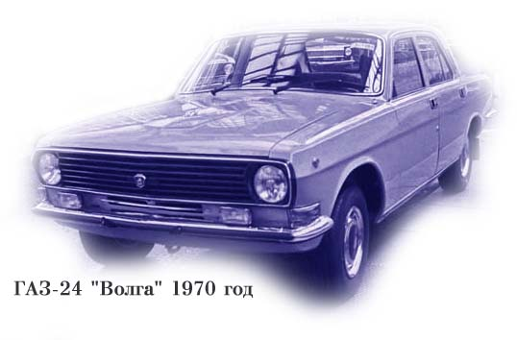
1970 год - начало выпуска ГАЗ-24, которая определила стратегию развития завода на долгие годы. На ёё базе до сих пор (2008 год) выпускаются две модели Волги (3102 и 31105), изменился лишь дизайн передней и задней части автомобиля и отделка салона. Даже в ГАЗ-31105, выпуск которой начат в 2006 году, можно разглядеть черты кузова ГАЗ-24. В советское время это был культовый автомобиль, на котором ездили в основном главы исполнительной власти среднего звена. Цена его была в два раза выше выпускаемых в то время Жигулей и Москвичей.
В 1982 году появилась модификация 24-й Волги - ГАЗ-3102. Эта модель была сделана по заказу госаппарата и первые несколько лет поставлялясь только государственным и партийным структурам. Этот автомобиль отличали более высокий уровень комфорта: новая "торпеда", сиденья с подголовниками и новые внешние замки дверей. Была усовершенствована система тормозов. Эта модель до сих стоит на конвейере. (2008 год)
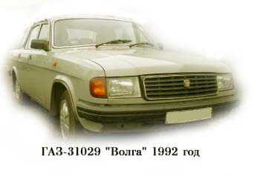
ГАЗ-31029. Этот автомобиль появился 1992 году и отличался от предыдущей модели лишь изменённым дизайном передней части кузова. С началом производства этой модели на заводе резко упало качество выпускаемых автомобилей и как следствие 29-я и последующая за ней ГАЗ-3110 приобрели в народе репутацию ненадёжных автомобилей, требующих постоянного ремонта. Шутка "Если из Волги ничего не течёт - значит, из неё уже всё вытекло" родилась из-за низкого качества масляных уплотнителей и прокладок в двигателе, а также устаревшей конструкции заднего сальника коленвала, через который масло в прямом смысле текло ручьём. Вылечить эту проблему можно было применением импортных комплектующих, в частности немецкой набивки на заднюю часть коленвала. Ситуация улучшилась только в 1997 году с появлением нового 406-го двигателя (ЗМЗ-406).
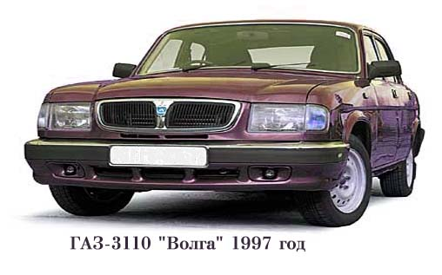
1997 год - ГАЗ-3110. На эту модель впервые в истории завода серийно устанавливался инжекторный двигатель ЗМЗ-406, мощностью 150 л.с. и пятиступенчатая коробка передач. Размерность шин увеличилась с 14 до 15". В салоне появилась новая "торпеда" и более удобные анатомические сиденья.
ГАЗ-31105. Эта модель серийно выпускается с 2006 года. В конструкции этого автомобиля, кроме изменения внешнего вида, была, наконец применена безшкворневая передняя подвеска. Вместо шкворней появились шаровые опоры. Также был существенно улучшен интерьер салона, новая торпеда с применением хрома в отделке отдельных элементов, новые передние и задние сиденья. Но главное отличие было в том, что впервые на Волгу серийно устанавливался импортный крайслеровский двигатель объемом 2.4 литра, мощностью 150 л.с. В настоящее время в связи с запуском новой модели Volga Siber, ГАЗ-31105 выпускается мелкосерийными партиями (под заказ).
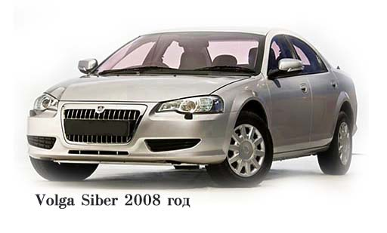
Volga Siber. Новый флагман ГАЗа сошёл с конвейера в 2008 году в результате покупки в 2006 году сборочной линии модели Крайслер Себринг 2001-ого модельного года. В США эта модель выпускалась до 2006 года. В отличии от заокеанского прототипа русский вариант был адаптирован под российские условия эксплуатации. Был увеличен дорожный просвет, передняя подвеска стала более жёсткой, были установлены более широкие внешние зеркала заднего вида. Незначительным изменением подвергся интерьер салона. Изменения также претерпел крайслеровский двигатель объёмом 2.4 л. Его мощность была снижена с 152 до 143 л.с. (результат адаптации к экологическому стандарту Евро-4 и российскому 92 бензину). Эта модель штатно комплектуется АБС и антипробуксовочной системой. Гарантия 3 года или 100 тыс. км. (Комплектация и цены Volga Siber)
Но 2009 году над проектом Volga Siber нависли тучи. За весь 2008 год было выпущено чуть меньше 2 тыс единиц этой модели, при проектной мощности в 100 тыс автомобилей. К тому же Siber поначалу не попал в список автомобилей, на которые распространяется скидка 8 % по кредиту. (в 2009 году правительство увеличило кредитную сумму с 350 до 600 тыс руб)
В феврале 2009 года ГАЗ объявил о том, что в течении 2009 года будет полностью свёрнуто производство всех легковых автомобилей марки ГАЗ, в том числе Volga Siber.
ГАЗ big-foot
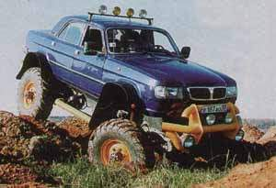
«Волга» на ходулях
Поспорит с любым джипом
Мне довелось поездить на десятках внедорожников. От пляжных моделей Suzuki до крутых вездеходов типа Hummer или Land Cruiser. Теперь их поведение вне асфальта кажется мне чем-то вроде лепета двоечника у доски по сравнению с уверенным ответом отличника, которого зовут "Чарли". В проходимости автомобиль уступает только танку...
«Большеногий» в русском стиле
В переводе с английского "big-foot" означает "большеногий". Сначала так называли загадочного "снежного человека" из-за исполинских следов, которые тот оставляет на снегу. Затем "биг-футами" стали именовать автомобили на гипертрофированных колесах. Такие машины во множестве разъезжают, например, по Аляске, Исландии, Австралии... Словом, их привычная среда обитания - глухие места без дорог, где пасуют обычные джипы. Биг-фут по имени "Чарли" появился на свет в подмосковных Мытищах. И создавался по русскому рецепту: шасси армейского вездехода ГАЗ-66 было скрещено с седаном "Волга"...
Первые биг-футы появились в столице еще в шальные постперестроечные времена. Как говорят знающие люди, эти автомобили очень убедительно действовали на оппонентов на "стрелках". Тушевались люди в спортивных костюмах, вылезавшие из "пятерок" BMW. А модные тогда "девятки-мокрый асфальт-длинное крыло" вообще предпочитали ретироваться, справедливо опасаясь быть раздавленными в лепешку огромными колесами...
"Стрелку" с создателями российского биг-фута мы "забили" на раннее субботнее утро. На центральной площади Мытищ. Почти безлюдной в этот день и час. Только несколько горожан, якобы выгуливая своих собак, целенаправленной вереницей тянулись к ближайшему ларьку с пивом для восстановления подорванного накануне здоровья. Но когда на площади появился "Чарли"... Аборигены буквально остолбенели, забыв даже о конечной точке своего путешествия. Если бы рядом приземлилась тарелка инопланетян или прогуливался индийский боевой слон, их появление, наверное, вызвало бы меньший эффект.
Отнюдь не маленький волговский кузов просто теряется на высоченном постаменте газовского шасси "4х4". Сваренные из толстенных труб желтые бамперы весят, как мне тогда показалось, с "Запорожец". Вдобавок по площади растекался характерный густой рокот мотора V8. Даже мы с фотографом на секунду потеряли дар речи...
Поверхность земли и порог кабины разделяет расстояние почти в полтора метра. Поэтому, чтобы забраться за руль, необходима некоторая гимнастическая подготовка. Завершив упражнение, оказываемся в знакомом волговском салоне. Необычны только некоторые его детали вроде рычага управления трансмиссией "4х4" и манометра на центральной консоли, который показывает давление в шинах. Подобно американскому "Хаммеру", российский "Чарли" снабжен системой управления давления в покрышках. Зачем она нужна? Если на автомобиле предстоит форсировать песчаные барханы или болотные топи, водитель может понизить давление до 0,5 атмосферы. Тогда шина словно расползается по грунту, превращаясь в этакую "полугусеницу". Затем давление можно вернуть к норме прямо на ходу.
Впрочем, до броска по бездорожью нам предстояло проехать десяток километров по асфальту. Для начала "Чарли" нарушил психическое равновесие целой бригады рабочих, строивших подземный переход. Мы остановились возле ограды стройплощадки, ожидая зеленого сигнала светофора. Теперь представьте вытянутые физиономии работяг, которые видели поверх высокого забора... кузов обычной "Волги" с лениво поглядывающими вокруг пассажирами. Работа на строительном объекте была прервана, и, надеюсь, что бригаду психиатров вызывать для парней не пришлось.
Удивительно, что вездеход весьма сносно ездит по асфальту. Он не рыскает, и водитель вполне уверенно чувствует себя даже на 120 км/ч. Бурные старты с места вообще повергают в шок соседей по движению. Ускоряется "Чарли" не хуже скоростных иностранных джипов. Еще бы! Ведь 115-сильному бензиновому V8 объемом 4,25 л приходится тянуть не грузовик, как рассчитывали его создатели, а только раму с трансмиссией плюс сравнительно легкий волговский кузов.
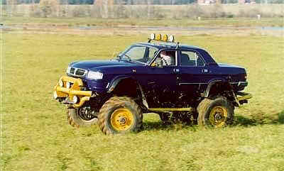
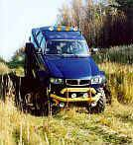
Генерал песчаных карьеров
"Чарли" без напряжения, словно выполняя рутинную работу, карабкался по склонам песчаного карьера, одолевал невероятные косогоры, форсировал немыслимые подъемы и - похожим образом муха ползет вниз по стеклу! - спускался практически с отвесных склонов. Команде "Кэмел Трофи" на знаменитых английских "Land Rover" потребовалось бы, наверное, много часов, чтобы проехать те несколько километров, которые "Чарли" влегкую намотал по старому песчаному карьеру.
По проходимости биг-фут даже превосходит донорский ГАЗ-66, поскольку создатели "Чарли" укоротили раму. База машины (расстояние между осями) осталась прежней, зато передний и задний свесы уменьшились. На крутом перегибе ландшафта риск зацепить рамой грунт почти нулевой.
По конструкции трансмиссии "Чарли" напоминает один из лучших внедорожников в мире - модный в России "мерс" G-класса. Полный привод плюс полный комплект блокировок дифференциалов: заднего, центрального и переднего. Словом, если вы умудрились застрять на "Чарли", значит, ехать туда на колесной машине вовсе не стоило. Для следующей авантюры раздобудьте нечто гусеничное.
Чтобы полностью подчинить себе биг-фут, мне пришлось преодолеть небольшой психологический барьер. При езде вдоль косогора, когда автомобиль угрожающе кренился в сторону, непривычно высокая посадка заставляла вестибулярный аппарат слать в мозг тревожные сигналы: "Осторожно! Можно опрокинуться..." На самом деле до грани опрокидывания очень далеко. Двигатель и трансмиссия расположены внутри рамы, на уровне основания. Поэтому центр тяжести машины весьма низок. Вдобавок колеса нанизаны на огромные массивные мосты, которые заставляют машину поддерживать вертикальное положение, наподобие грузика, встроенного в куклу-неваляшку.
...Создатели "Чарли" сертифицировали свое детище в НАМИ и готовы принимать заказы. Конечно, только очень эксцентричный автомобилист додумается использовать биг-фут в качестве ежедневного автомобиля. Зачем, спросите, тогда нужны такие машины? Например, я знаю многих обеспеченных автомобилистов, которые держат в загородных домах "Нивы". В отличие от иномарок, их можно безжалостно гонять по бездорожью. "Чарли" в такой роли будет смотреться вдесятеро выигрышнее. Это не просто дешевый джип, а совершенно особенный автомобиль. За руль биг-фута интересно пересесть даже после первоклассного современного внедорожника.
"Клаксон"
ГАЗ Командор
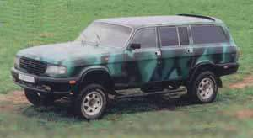
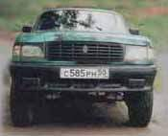
МЫ знакомим вас с очередным русским монстром, собранным на базе автомобилей УАЗ и ГАЗ и получившим весьма претенциозное название - "Командор".Представьте себе памятник русской "Волге", который двигается и несет откровенные элементы милитаризма. Примерно такое чувство я испытал при первой встрече с "Командором" - камуфляжная раскраска, высоко возвышающийся кузов привычной "Волги", забираться в который нужно чуть ли не по приставной лестнице, огромные джиповские колеса.
На таком автомобиле действительно хочется рваться в бой, хотя бы с бездорожьем... Да, автомобиль выглядит не только агрессивно, но и весьма надежно. Дорожный просвет ограничен лишь картерами ведущих мостов, и благодаря высокопрофильным шинам "Наnкоок" размерностью 245/75 R. 16 он достигает 230 мм. Что ж, совсем неплохо. Большие углы свеса, будем надеяться, позволят преодолеть подъемы и рытвины с крутыми склонами.
С подножки забираемся в салон. А здесь, похоже, ничего не изменилось, все, как в обычной "Волге". Вот только высоко, и дорога просматривается далеко вперед, да еще слева от рычага КПП находятся рычаги подключения переднего моста и понижающей передачи.
Ну, с Богом! Включаю первую передачу и сразу отмечаю большой ход рычага. Ничего не поделаешь - коробка стандартная, уазовская. Шума не больше, чем в обычной "Волге". Вибрации от двигателя не ощущается вообще. Дело в том, что он закреплен на уазовской же раме, удлиненной, кстати, почти на полметра, и от кузова мотор отделяют десять резиновых подушек, которые и гасят вибрации.
Все, вперед - в грязь, в бездорожье! А внимание мы к себе привлекаем немалое. Из всех машин на нас головы вертят. Еще бы! Это вам не какой-нибудь иностранный джип, коими московских автовладельцев уже не удивишь. А вот увидеть обыкновенную "Волгу", поднятую почти на метр над землей, согласитесь, зрелище редкое.
Добрались до пустыря. Лужи, рытвины, забытые строителями бетонные блоки... в общем, то, что надо. Подключаю передний мост и - вперед. Автомобиль изрядно встряхивает, но крыши головой никто не достает. Рессоры и амортизаторы мужественно воспринимают удары по своей нелегкой судьбе. Машина ни разу не "закозлила" - надо отдать должное почти трехметровой базе. Управляется автомобиль довольно легко, даже несмотря на отсутствие гидроусилителя. Реакция на руле отменная, во всяком случае всегда знаешь, на какой угол повернуты колеса. Мощности стандартного волговского движка, конечно, не хватит, чтобы потягаться в ралли-рейдах, хотя на заказ можно установить и отечественный шестнадцатиклапанный с впрыском, мощностью 150 л.с. Кроме того, прорабатывается возможность установки мерседесовского 2,5-литрового дизеля. Но это в перспективе.
Мы носились по бездорожью до тех пор, пока поднятая нашими колесами грязь полностью не скрыла камуфляжную раскраску "Командора". Ничего сверхъестественного и непредвиденного не произошло. После первого знакомства "Командор" оставил вполне благоприятные впечатления. А появившиеся у нас замечания, думается, пойдут ему только на пользу. Сложилось впечатление, что его создатели больше всего внимания уделили внешнему антуражу. Будущий покупатель "Командора" наверняка негативно отнесется к отсутствию каких-либо блокировок дифференциалов. А без них понятие "внедорожник" является чисто условным. Есть смысл заменить отечественные амортизаторы на импортные, поработать с жесткостью рессор... Но если учесть, что для первых образцов такие задачи не ставились, то можно признать - идея создания внедорожника, совмещающего в себе комфорт "Волги" и проходимость УАЗа, авторам удалась.
И еще. "Командор" - это уже не самоделка. Автомобиль имеет соответствующие документы, полученные в головной организации по сертификации автомобильной продукции -НАМИ. Пройдены все процедуры проверки на предмет мелкосерийного производства. Пока производственные возможности фирмы позволяют производить два автомобиля в месяц. Львиная доля времени уходит на приобретение и комплектование необходимых узлов агрегатов и деталей. Один человек соберет машину меньше чем за месяц, работая по 8 часов в день со всеми выходными.
Стоит такой автомобиль $18.000 в зависимости от комплектации. С одной стороны, вроде бы дорого, а с другой, любой "дядя Вася" сможет его починить - деталей от "Волги" и УАЗа немерено.
Краткая техническая характеристика "Командор" 4x4
Габаритные размеры | 486x190x195 см
Снаряженная масса | 1740кг
Клиренс | 230 мм
Двигатель | рядный, 4 цилидровый
Мощность | 2,3 л. бензиновый110 л.с. при 4500 об/мин
Крутящий момент | 195 кгс/м при 3500 об/мин
Максимальная скорость | нет данных
Разгон 0-100 км/ч | нет данных
Расход топлива | нет данных
Запас топлива | 75л

